07-274 ДЗ-29 (Д- 535) или ДЗ-29А (Д-535А) гусеничный гидравлический бульдозер с прямым неповоротным отвалом на базе трактора Т-74С2, объем призмы волочения 0.75 м3, заглубление отвала до 0.3 м, рабочий вес 6.7 т, СМД-14А 75 лс, транспортная 11.4 км/час, рабочая 3.92-4.85 км/час, несколько заводов в СССР, с 1962 по примерно конец 1970-х г.
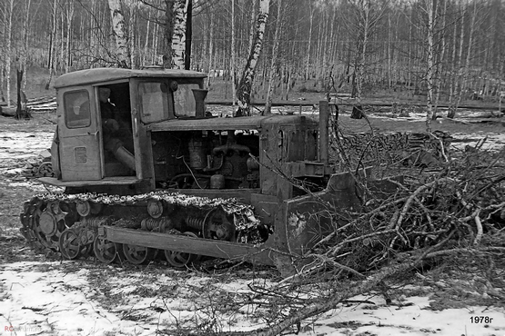

Изготовители:
Харьковский завод дорожных машин. Создан в феврале 1946 года, ранее был ремонтно-механической базой. С октября 1970 года заводы дорожных машин и экскаваторный преобразованы в Харьковское производственное объединение «Дормашина» МСДиКМ СССР.
Николаевский «Дормашина» им. 50-летия Великого Октября, г. Николаев Украинской ССР.
Калкаманский завод дорожных машин, пос. Калкаман Павлодарская область, Казахской ССР.
Мингечаурский завод дорожных машин, далее ПО Аздормаш МСДиКМ СССР, г. Мингечаур Азербайджанской ССР.
Зеленокумский завод дорожных машин, г. Зеленокумск Ставропольский край.

Бульдозер ДЗ-29 (Д-535) применяется для выполнения малых объемов земляных работ в грунтах I и II категории. Дальность перемещения грунта бульдозером не должна превышать 60 м. Бульдозер имеет гидравлическое управление неповоротным отвалом, благодаря чему заглубление отвала в грунт происходит под усилием, развиваемым гидроцилиндром. Гидравлический цилиндр двойного действия предназначен для подъема и опускания отвала. Крепится он к средней части отвала и к раме трактора. Насос гидросистемы устанавливается на двигателе трактора и включается специальным рычагом. Производительность насоса — 60 л/мин, рабочее давление — 10,0 МПа. Управление бульдозерным оборудованием осуществляется из кабины.
. Бульдозер состоит из трактора, отвала с плоскими однорядными ножами, уширителей отвала, двух жестко связанных с отвалом толкающих брусьев, поперечной балки таврового сечения, кронштейна гидроцилиндра, гидроцилиндра подъема и опускания отвала, трубопроводов гидросистемы и удлинителя рычага управления гидрораспределителем.
Поперечная балка предназначена для шарнирного соединения отвала с рамой базового трактора. Балка — сварной конструкции и прикреплена двумя стремянками к нижним полкам продольных балок (лонжеронов) рамы трактора. Чтобы предотвратить возможные смещения поперечной балки вдоль рамы трактора, к продольным балкам рамы трактора приварены упоры.
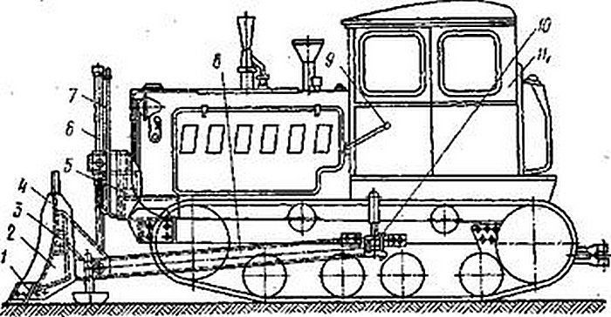

1 — нож, 2 —отвал, 3, 4 — уширители отвала, 5 — кронштейн гидроцилиндра,6 — гидроцилиндр, 7 — трубопровод, 8 — толкающий брус, 9 — удлинитель рычага управления гидрораспределителем, 10 — поперечная балка, 11 — трактор

Базовый трактор | Т-74-С2
Мощность двигателя кВт | 55.2
Номинальное тяговое усилие трактора тс | 3
Отвал, параметры, мм:
-длина | 2560
-высота | 800
-подъем | 600
-опускание | 200
Угол резания, град | 55
Угол установки отвала, град | 90
Тип отвала по способу крепления к раме | Неповоротный
Управление рабочим органом | гидравлическое
Тип гидронасоса | НШ-4.6У
Число гидронасосов | 1
Рабочее давление в гидросистеме, МПа | 10
Число исполнительных гидроцилиндров | 1
Скорость перемещения, км/ч:
транспортная | 7,7–11,4
при резании и перемещении грунта | 3,92-4,85
Объем грунта, перемещаемого отвалом, м3 | 0.75
Масса бульдозерного оборудования, кг | 780
Масса общая с трактором, кг | 6560
Сменное оборудование | уширители или открылки
Вместимость гидросистемы, л | 50

Трактор Т-74
Трактор Т-74 стал продуктов переработки и модернизации тракторов Т-75 и ДТ-54. Т 74 выполняет основные сельскохозяйственные задачи: занимается уборкой урожая при помощи прицепной, полунавесной или навесной машины. Уборка урожая производится на большой скорости. Второе направление использования ХТЗ 74 – это работы дорожного, строительного, мелиоративного плана. На агрегате могут перевозиться по бездорожью массивные грузы.
Справка от autogallery.org.ru. Спасибо создателю этого ресурса Андрею Богомолову!!!
Т-75 (сначала выпускался как ДТ-54М), 3-тонный дизельный, Д-75, 4-цил., 75 л.с., 1959 - IV 1962 (предсерийные с 1958), сделано 45800 штук на ХТЗ. Внешнее отличие от ДТ-54А - надпись на боковине капота. У ДТ-54М отверстие под кривой стартер строго по центру (у ДТ-54А и Т-75 оно смещено влево). У Т-75 ветровые стёкла "брови вразлёт" с люком вентиляции, в отличие от ДТ-54М, и одно длинное заднее окно вместо двух квадратных. На выхлопной трубе Т-75 большой цилиндрический набалдашник (его иногда снимали). На крыше Т-75 появились четыре продольных ребра жёсткости.
Т-74, 3-тонный дизельный, СМД-14А, 4-цил., 75 л.с., IV 1962 - 1983, сделано 880792 штук на ХТЗ. Модель, пришедшая на смену Т-75. Внешние отличия от Т-75 - массивная балка рамы, выпирающая вперёд под облицовкой радиатора, навершие трубы воздушного фильтра - перевёрнутый конус, исчез массивный набалдашник с выхлопной трубы. У Т-74 другой рисунок боковых лувров капота. Выхлопная труба выходит из середины капота, а не из левой части. В 1964 году внешность Т-74 изменилась, - появилась "трёхоконная" облицовка вместо "пятиоконной", спорный дизайн передних окон сменился старой схемой, но появился вентиляционный люк в передней части крыши.

Техническое описание..

Двигатель
Мощность трактора Т-74 обеспечивалась использованием четырехцилиндрового дизельного силового агрегата рядной конструкции СМД-14А. Интересной в двигателе была камера сгорания вихревого типа. Система охлаждения - водяная. Воздухоочиститель циклонного типа соединялся с отсосной трубой, выходящей в систему выхлопных газов. Механизм очищения был построен на способности разреженной выхлопными газами двигателя атмосферы захватывать и уносить частицы пыли. Масляный радиатор системы смазки отключается в зимнее время специальным переключателем. Основной двигатель снабжен предпусковым бензиновым мотором ПД-10М-2 с редуктором одноступенчатой конструкции. Устройство обеспечивает пуск силового агрегата при понижении окружающих температур.
Мощность СМД-14А составляет 75 л.с. при частоте вращения коленчатого вала в номинальном значении 1750 об/мин. Диаметр цилиндра двигателя составляет 120 мм, ход поршня равен 140 мм. Рабочий объем всех четырех цилиндров - 6,33 литра. Удельный расход топлива силового агрегата не превышает 195 г/л.с.*ч. Степень сжатия -17. Расход масла двигателя не превышает 3 % от расхода топлива.
Трансмиссия
На тракторах Т-74 устанавливается механическая шестиступенчатая коробка передач, которая управляется с помощью двух рычагов. Некоторые модели оснащаются ходоуменьшителем. Подвеска балансирного типа обеспечивает устойчивость машины.
Рама составлена из двух продольных швеллеров, которые, в свою очередь, соединены передним литым брусом и задней осью. Механизма хода трактора - гусеничная цепь. Для обеспечения безопасности движения и своевременной остановки используются бортовые тормоза. Максимальная скорость передвижения Т-74 - 11,6 км/ч.
Рабочее оборудование и кабина
Трактор Т-74 снабжается раздельно-агрегатной гидронавесной системой с задней навеской и валом отбора мощности. Усилие в гидравлической системе распределяется посредством трехзолотникового распределителя.
Кабина закрытого типа обогревается изнутри. Для удобства водителя устанавливается сиденье с мягкой спинкой. Для обогрева используется теплый воздух от двигателя, который подается внутрь кабины через специальную заслонку. В летнее время заслонку закрывают для отключения отопления. Правое лобовое стекло очищается ручным стеклоочистителем.
Трактор Т-74: габаритные размеры
длина с навесным механизмом в транспортном положении - 4225 мм;
длина без навесного механизма - 3825 мм;
ширина - 1845 мм; высота 2325 мм; продольная база - 1622 мм; ширина колеи - 1435 мм;
дорожный просвет в самом низком месте (болт бугеля для крепления коробки передач) - 280 мм;
удельная металлоемкость - 72 кг/л.с.;
номинальное тяговое усилие - 3 тонны;
эксплуатационный вес заправленного трактора Т-74 - 5770 кг без противовеса;
удельное давление на грунт - 0,42 кг/см2.
Продукт Харьковского тракторного завода оказался весьма востребованным и производился в 5 модификациях:
- Т-74-С1 – оснащался раздельно-агрегатной гидравлической системой, 3 выносными и основным гидроцилиндрами и механизмом навески;
- Т-74-С9 – получил те же свойства, что Т-74-С1, но не имел механизма навески, выносных и основного цилиндров;
- Т-74-С4 – комплектовался механизмом навески, основным цилиндром и раздельно-агрегатной гидросистемой;
- Т-74-С3 – не имел агрегатов гидросистемы;
- Т-74-С2 – получил те же, что и Т-74-С1 отличия, но без механизма навески и основного цилиндра.
Техническая характеристика трактора Т- 74
Тип трактора | гусеничный, сельскохозяйственный, общего назначения
Номинальное тяговое усилие, т | 3
Габаритные размеры, мм
..ширина | 1845
..высота | 2325
...длина:
..с механизмом для навешивания орудий (в транспортном положении) | 4225
..без механизма для навешивания орудий | 3825
Продольная база (расстояние между осями крайних опорных катков), мм | 1622
Номинальная ширина колеи (расстояние между серединами гусениц), мм | 1435
Дорожный просвет (по болту бугеля для крепления коробки передач), мм | 280
Удельная металлоемкость, кг/л.с. | 72
Вес заправленного трактора без противовеса, кг:
..модификация Т-74-С1 | 5770
..модификация Т-74-С2 | 5520
..модификация Т-74-С3 | 5400
..модификация Т-74-С4 | 5720
..модификация Т-74-С9 | 5500
Вес заправленного трактора с противовесом в модификации Т-74-С4, кг | 5860
Среднее удельное давление на почву, кГ, см2 | 0,42
Расчетные скорости при движении по стерне без учета буксования при номинальном числе оборотов двигателя, км/ч:
..на первой передаче | 4,51
..на второй передаче | 5,32
..на третьей передаче | 6,53
..на четвертой передаче | 8,01
..на пятой передаче | 9,46
..на шестой передаче | 11,6
..при заднем ходе | 5,65
..на первой замедленной ходоуменьшителя | 2,53
Марка двигателя | СМД-14А
Тип двигателя | 4-цилиндровый, 4-тактный дизель с вихрекамерным смесеобразованием и водяным охлаждением
Номинальная мощность при 1700 об/мин, л.с. | 75
Запас крутящего момента, %, не менее | 15
Максимальное число оборотов холостого хода в минуту, не более | 1830
Диаметр цилиндра, мм | 120
Ход поршня, мм | 140
Рабочий объем цилиндров, л | 6,33
Удельный расход топлива двигателя, г/э. л. с. ч. | 195
Минимальное устойчивое число оборотов холостого хода в минуту, не более | 600
Степень сжатия | 17
Порядок работы цилиндров | 1 - 3 - 4 - 2
Направление вращения коленчатого вала (если смотреть с переди) | Правое
Расход масла в % к расходу топлива (с учетом замены смазки), не более | 3
Топливный насос | Секционный 4-плунжерный, правого вращения
Регулятор | Центробежный всережимный
Масса двигателя, кг | 675
Емкость топливного бака, л | 218
Пуск двигателя | Пусковым двигателем ПД-10М-2 с электростартером

